生态学练习二更正
材料整理：张皓轩、焦帅
5.中点象限法适于测量
A．陆生草本植物种群密度 B．木本植物种群密度
C．群落物种多样性 D．水生植物群落
原答案B保持不变，
中点象限法（point-centered quarter method），是植物生态学里一种常用的种群密度测定方法
原理
- 在研究区域随机或系统选取若干样点。
- 每个样点以该点为中心划分为四个象限（即四个90°扇区）。
- 在每个象限内找到距离样点最近的一株目标植物，测量距离d。
- 根据所有距离的平均值推算种群密度。
适用范围
- 适合对象：树木、灌木等分布比较稀疏且随机的植物群落
- 不适合对象：
  - 个体特别密集的小草、苔藓等（距离难测）
  - 个体分布极不均匀的群落

7.下列不属于相对密度调查的是
A．钳日法捕鼠 B．粪堆计数法 C．标记重捕法 D．叫声计数法
原答案C保持不变
• 钳日法常用来衡量捕获努力与捕获结果的关系：把“一个陷阱在一天（或一夜）里的设置”作为单位努力（trap-day / trap-night）。
- • 常用的指标是捕获率（CPUE）：
- 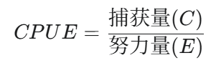
捕获量 (C, Catch)：指在调查或捕捞活动中获得的个体总数或总生物量。
努力量 (E, Effort)：指为获得该捕获量所投入的、可量化的工作量或时间。
• 目的是估算相对丰度、监测种群趋势或评估灭鼠/防治效果。不是精确的总体密度（除非结合标记—重捕模型）。

8.大型兽类种群密度调查一般用的方法有（多选）
A．样线统计 B．样地哄赶 C．去除取样法 D．活动痕迹计数法
ABD改为AD，样地哄赶法 是动物生态学中一种常用的绝对密度测定方法，尤其适用于中小型、隐蔽性强、活动能力有限的动物，对大型兽类（如成年鹿、熊、虎）来说，难以保证能将所有个体都驱赶出来，且操作成本高、难度大，容易受地形影响。
例子：小型有蹄类动物种群调查
假设你要调查一片灌木林中野兔（虽然野兔是中型，但原理适用）的密度：
1划定样地： 选定一块 100米×100米 的正方形区域（1公顷），并用绳索围起来。
2设置观察点： 在样地的三个边界上每隔一定距离设置计数员，在第四个边界作为主要的驱赶出口。
3开始驱赶计数： 一队调查员从样地一侧进入，排成一条直线，以缓慢且均匀的速度向出口推进。
4记录结果： 计数员记录逃出样地出口的野兔数量。假设记录到 12 只野兔。
5计算密度：
密度=样地面积/计数数量=12只/公顷

10.下列动物种群密度测定方法中，属于绝对密度测定的是
① 粪堆计数法 ② 毛皮收购法 ③ 样方法（对于不善于移动的类群）
④ 标志重捕法 ⑤ 鸣叫计数法 ⑥单位渔捞和生物量测定法
⑦去除取样法
A．①②③④ B．②④⑤ C．③⑤⑥⑦ D．③④⑦
原答案D保持不变，相关知识可参考《动物生态学原理》P78
绝对密度 (Absolute Density) 测定：目的是获得单位面积（或体积）内实际的个体数量，即精确的种群密度值。
相对密度 (Relative Density) 测定：只反映种群数量的多少或变动趋势，不能直接给出单位面积内的个体数，例如“每小时捕获量”、“每样线足迹数”等。
- 粪堆计数法：通过计数粪堆数量来推算动物数量，属于相对密度测定（需要换算系数）。
- 毛皮收购法：根据被猎杀或收购的毛皮数量来估算种群数量，属于相对密度测定（仅反映猎捕强度和趋势）。
- 样方法（对于不善于移动的类群）：通过在固定样方内数出所有个体数量，再除以样方面积，直接得到绝对密度。
- 标志重捕法 (Mark-Recapture)：通过两次捕获比例来估算种群总数 N，然后除以调查面积，直接得到绝对密度。
- 鸣叫计数法：通过记录单位时间内听到的鸣叫声次数来反映鸟类种群的相对数量，属于相对密度测定。
- 单位渔捞和生物量测定法：例如“每网次的捕获量”，反映的是相对密度或生物量，而不是精确的个体密度。
- 去除取样法 (Removal Sampling)：通过连续捕获（并去除）样本，根据捕获量递减趋势来估算种群总数 N，然后除以调查面积，直接得到绝对密度。

15.第一次用大网眼渔网捕鱼并作标记，第二次用小网眼渔网重捕，估算结果与实验种群密度比
A．偏大 B．没有明显差异 C．偏小 D．不能确定
原答案B改成A，
第一次：大网眼渔网 → 容易漏掉小个体，捕到的个体主要是大个体。被标记的群体并不能真实代表总体。
第二次：小网眼渔网 → 大小个体都能捕获。于是重捕时，标记个体在捕获群体中的比例会 降低（因为第二次捕的总体样本更大，更全面，未标记的小个体大量进入）。
因为第二次重捕的个体中 标记比例偏低，所以计算出来的N会偏大。

17.下列的种群分布当中，属于随机分布的是（多选）
A．沙漠中的植物 B．森林底部的狼蛛 C．橡树与雪松
D．岩石上的藤壶 E．玉米地中的玉米螟卵块
BE不变
B．森林底部的狼蛛： 如果森林底部环境相对均匀，且狼蛛之间没有明显的社会行为或强烈的排斥，它们可以呈现随机分布。
C．橡树的分布通常受光照、土壤养分等环境因素影响，种子传播和竞争会导致聚集分布或均匀分布，而不是随机分布。
E．玉米地中的玉米螟卵块：相对均匀的玉米田中，每株玉米对产卵者来说条件都相似，成虫是随机选择植株产卵

22.在什么生境，什么条件下容易发现均匀分布?
A．基因资源均匀分布，种群密度高 B．基本资源不均匀分布，种群密度高
C．基本资源均匀分布，种群密度低 D．基本资源非均匀分布，种群密度低
C改成A
• 选项 A 中的“基因资源”在此生态学语境下很可能是“基本资源”或“环境资源”的笔误，从“种群密度高”这一关键因素来看，A 符合均匀分布的生态学原理。
• 选项 C 的“种群密度低”则无法提供足够强的排斥力来形成典型的均匀分布。

23.生物倾向分布于斑块易得的地方，这种分布是
A．理想自由分布 B．斑点分布 C．栖息地选择 D．随机分布
原答案A保持不变，
理想自由分布 —— 指个体能自由移动并且充分利用各处资源，按资源量比例分布。鸭子进食实验：在池塘里投放两处饲料，如果一边饲料量是另一边的两倍，鸭子会自动分配成大约 2:1 的比例，从而每只鸭子获取的食物速率接近相同。
斑点分布 —— 斑点分布是指生物在空间上呈现聚集状态，集中在某些资源丰富或条件适宜的“斑块”中，而在其他区域分布较少或不存在。这种分布通常与资源的异质性（不均匀分布）有关。蚜虫在植物叶片上的分布：因繁殖方式和食物来源限制，常呈团簇状分布。

40.一动物种群的年龄锥体见下图。下列说法错误的是
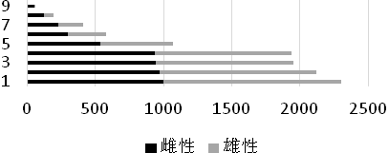

A．这是一个增长型种群 B．雌雄性比接近1：1
C．表中数据可编成一个动态生命表 D．存活曲线为Ⅰ型
原答案C保持不变，虽然看起来不是完美的1：1，但接近，B选项问题不大

56.下列关于逻辑斯谛曲线的说法正确的是（多选）
A．开始期又称潜伏期
B．加速期时随个体数增加，种群数量和密度增长逐渐缓慢
C．转折期当个体数达到饱和密度的一半k/2时dN/dt最大，即种群数量和密度增长最慢
D．饱和期时达到K值饱和
ABC改成AD，
加速期：随个体数增加，种群数量增长速度逐渐加快，不是逐渐缓慢。
转折期：在种群数量达到 K/2 时，增长速率 dN/dt 最大，此时种群数量增长最快，而不是最慢。

87.下列特征中属于γ-选择者的是（多选）
A．生活在多变、难以预测和不确定的气候当中
B．死亡率变化没有一定的规律，常常是灾难性的
C．群落一般处在饱和的状态，很少进行迁移
D．种内斗争由于环境的巨大变动性而常常松弛
E．缓慢发育，多次生殖的个体更加适应环境
原答案ABD保持不变
γ疑似r

103.下列影响种内竞争强弱的条件中，哪项不是种内竞争较弱时的因素
A．稳定或按一定周期变化的环境 B．无规律地发生大规模变化的环境
C．食物与生存空间等资源丰富 D．捕食强度大
A改成B
“无规律地发生大规模变化的环境” 会导致资源短缺和环境压力，从而使种内竞争加强，而不是减弱。

104.下列影响种内竞争强弱的条件中，哪些是种内竞争较弱时的例子？（多选）
A．无规律地发生大规模变化的环境 B．食物与生存空间等资源丰富
C．食物与生存空间等资源缺乏 D．捕食强度大
E．捕食强度小
ABD改成BD，“无规律地发生大规模变化的环境” 会导致资源短缺和环境压力，从而使种内竞争加强，而不是减弱。

119.观察下图，得出结论正确的是（多选）
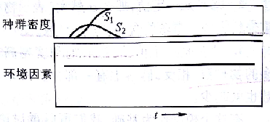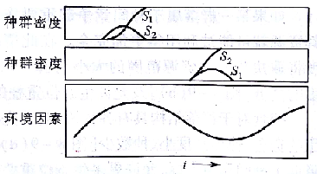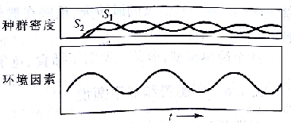
A．如果环境条件稳定，持续时间较长，足以使一物种完全排斥另一物种
B．环境条件短周期变化，则有利于S₁时，S₂被排除；有利于S₂时，S₁被排除
C．环境条件长周期变化，两物种可以动态共存
D．这3幅图是群落结构形
原答案AD保持不变，见《基础生态学》P187，B,C选项正好相反

122.下列关于他感作用说法正确的是 (多选)
A．黑胡桃根抽提物含有苯醌，可杀死紫花苜蓿和番茄类植物
B．草莓可分泌羟基苯甲酸抑制同种植物生长，这是一种特殊的他感作用
C．早稻的根系分泌对羟基肉桂酸，对早稻幼苗起强烈的抑制作用
D．香桃木、桉树和臭椿属的根均有分泌物其成分主要是酚类，对亚麻生长具明显的抑制作用
保持原答案ABC不变,《基础生态学》P136是叶不是根

139.将一群蜻蜓幼虫（Leuchinia Intacta)分为两组。在这两组中，幼虫被放在笼子里并给予充足食物。第一组暴露在能自由游动但不能进入笼子的捕食者中。第二组是为没有鱼作为捕食者的对照组。幼虫成活率和未变态活幼虫比例的统计情况如下：
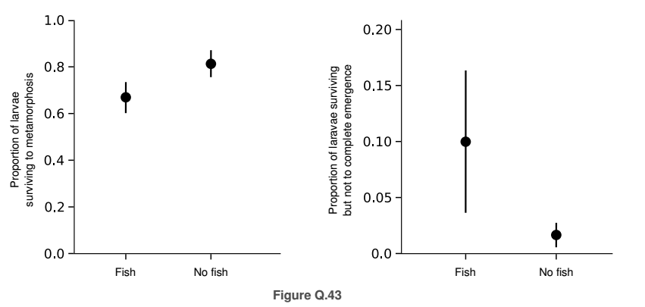
下列叙述正确的是（多选）
A．在暴露于非致死的捕食者中，幼体变态的高失败率的原因之一是同类相残
B．第一组幼虫死亡率高是由于天敌胁迫引起的
C．在捕食者处理中，幼虫期存活到成虫期的个体比例低于无鱼处理的个体比例
D．蜻蜓在变态前的生存依赖于捕食者，而在变态过程中则不依赖于捕食者
原答案·BC保持不变，
A.实验设计提到食物充足，这通常会降低同类相残的概率。同时，捕食者胁迫（尽管是非致死性的）会引起幼虫生理和行为上的压力（如躲避、觅食减少、变态时间/大小的改变），这才是导致变态失败的主要原因。因此，“同类相残”不是主要原因，该叙述不一定正确。
D. “生存依赖于捕食者”意味着捕食者对生存有积极作用，这与捕食者作为胁迫源的一般认知相悖。捕食者的存在通常会降低而非提高生存率。在变态过程中，幼虫通常是最脆弱的时期，更容易受环境影响，包括捕食者胁迫。因此，该叙述明显错误。

146.研究小组在浅水沿海生态系统中探究某种食草蟹(Mithrax forceps)和珊瑚(Oculina arbuscula)之间的关系。实验测定了蟹的捕食率，藻类的出生率，珊瑚的出生率和死亡率，如下图所示。（注：Algae:海藻；coral：珊瑚；crab：蟹。）
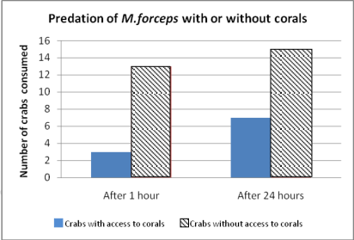
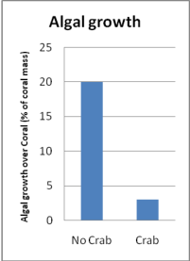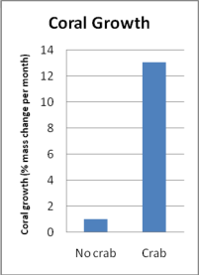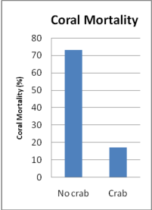
根据实验结果以下得出的结论正确的是（多选）
A．蟹的存在抑制藻类生长，促进珊瑚生长
B．M．forceps的存在对于O．arbuscula的生存是必要条件
C．珊瑚在躲避M．forceps捕食中起着重要作用
D．没有M．Forceps时，藻类比O．arbuscula存活能力更强
原答案ACD保持不变，只是C选项的表述有点问题
C．珊瑚在躲避M．forceps捕食中起着重要作用
- 该表述似乎有误，应为“珊瑚在帮助M. forceps躲避捕食中起着重要作用”。
- 根据图1，有珊瑚作为庇护所时，蟹的被捕食数量显著减少。这证明珊瑚有效地保护了蟹，帮助它们躲避天敌。

151.食蚜蚁模仿有毒的黑背长脚峰属于下列哪种拟态
A．缪勒拟态 B．贝次拟态 C．默腾斯式拟态 D．贝克尔拟态 E．瓦维洛夫拟态
原答案B保持不变
. 缪勒拟态（Müllerian mimicry）
- 定义：两种（或多种）都有害或有毒的生物彼此相似，互相强化捕食者的学习效果。
- 例子：南美的几种 有毒箭毒蛙（Dendrobatidae），体色都很鲜艳；蜜蜂和黄蜂体色都黄黑相间，捕食者学会远离这种颜色。
2. 贝次拟态（Batesian mimicry）
- 定义：无害的生物拟态有害或有毒的生物，从而获得保护。
- 例子：
  - 无毒的 王蛇（Lampropeltis）体色花纹酷似有毒的珊瑚蛇。
  - 无毒的 食蚜蝇（Syrphidae）体色像蜜蜂或黄蜂。
3. 默腾斯式拟态（Mertensian mimicry）
- 定义：中等毒性的物种拟态剧毒物种，而剧毒物种反而拟态中等毒性的，使捕食者能“学会”而不至于因一次捕食就死亡。
- 例子：某些 中等毒性的珊瑚蛇 与剧毒的近缘种相互拟态；理论案例多见于蛇类，但在自然界中较少见。
4. 贝克尔拟态（Bakerian mimicry）
- 定义：同种个体之间的性别拟态
- 例子：模型（Model）： 雄性花（Male Flower）。它提供有花粉作为回报，因此吸引传粉者。
- 拟态者（Mimic）： 雌性花（Female Flower）。它看起来像雄性花，但不提供任何花粉或花蜜。
- 机制： 传粉者（如昆虫）在访问了雄性花获得回报后，形成了对该花外观的正面认知。当它接下来访问形状和颜色相似的雌性花时，会被欺骗，从而为雌性花传粉，但得不到回报。
- 例子： 某些番木瓜科（Caricaceae）植物和兰科（Orchidaceae）植物，其雌花模仿雄花来吸引传粉者。
5. 瓦维洛夫拟态（Vavilovian mimicry）
- 定义：农田杂草在长期人工选择下，逐渐进化得和作物非常相似，难以被人为区分。
- 例子：
  - 稗草（Echinochloa crus-galli）在水稻田中形态进化得很像稻子。
  - 小麦田里的 野燕麦（Avena fatua）酷似小麦。

165.互惠是指对双方都有利的一种种间关系，可以看作是共生的初级阶段，下列属于互惠的是（多选）
A．海葵和寄居蟹 B．日本血吸虫和淡水螺
C．草食兽与草原上的草本植物 D．白蚁和肠内的多鞭毛虫
AC改成AD，•
C．草食兽与草原上的草本植物
- 关系： 草食兽吃草，草食兽受益（+），草本植物受害（-）。
- 属于： 捕食（或植食性）。
D．白蚁和肠内的多鞭毛虫
  - 关系： 白蚁不能消化木纤维，多鞭毛虫在白蚁肠道内帮助白蚁分解和消化木纤维，多鞭毛虫从中获得食物和稳定的生活环境；白蚁则获得可吸收的营养物质。双方都受益。
  - 属于： 互惠（互利共生）。
以下是几种常见的互利共生例子：
1. 根瘤菌与豆科植物
- 关系： 根瘤菌生活在豆科植物（如大豆、花生、苜蓿）的根部，形成根瘤。
- 互利之处：
  - 根瘤菌：获得豆科植物提供的水分和营养物质（如糖分），以及稳定的生存环境。
  - 豆科植物：获得根瘤菌将空气中的氮气固定成的含氮化合物，这是一种植物生长必需的营养元素。
2. 白蚁与肠道鞭毛虫/微生物
- 关系： 某些原生动物（如多鞭毛虫）或微生物生活在白蚁的消化道内。
- 互利之处：
  - 鞭毛虫/微生物：获得白蚁提供的食物（木屑）和稳定的生活环境。
  - 白蚁：白蚁自己无法分解木材中的纤维素。鞭毛虫/微生物能够分泌出分解纤维素的酶，将纤维素分解成白蚁可以吸收利用的糖类。
3. 地衣
- 关系： 地衣是由藻类（或蓝细菌）和真菌紧密结合而成的复合体。
- 互利之处：
  - 藻类：通过光合作用制造有机养分（食物）供真菌使用。
  - 真菌：提供水分、无机盐和坚固的保护结构，使藻类能在干燥的环境中生存。
4. 海葵与寄居蟹/小丑鱼
- 海葵与寄居蟹：
  - 海葵：附着在寄居蟹的螺壳上，可以随着寄居蟹的移动获得更广的捕食范围和食物残渣。
  - 寄居蟹：利用海葵的刺细胞（有毒）进行防卫。
- 海葵与小丑鱼：
  - 小丑鱼：对海葵的刺细胞具有免疫力，在海葵的触手中获得保护（躲避捕食者）。
  - 海葵：小丑鱼会驱赶以海葵为食的蝴蝶鱼，或通过活动带来水流和食物残渣。
5. 传粉动物与开花植物
- 关系： 昆虫（如蜜蜂、蝴蝶）、鸟类（如蜂鸟）或蝙蝠等动物帮助植物传粉。
- 互利之处：
  - 动物：获得植物花朵中的花蜜、花粉等作为食物。
  - 植物：通过动物的活动，使花粉从一朵花传播到另一朵花上，实现繁殖。

常见的几种偏利共生的例子

一、动物类
例子 | 说明
小鸟栖息在大树枝上 | 小鸟获得庇护和视野，树无明显影响
牛背上的牛虻或小鸟 | 牛背提供落脚点或食物残渣，牛无明显利害
海星表面附着的贝类 | 贝类获得固定栖息点，海星无明显影响
鲨鱼身上的吸盘鱼 | 吸盘鱼获得运输和食物残渣，鲨鱼无明显影响
二、植物类
例子 | 说明
藤本植物攀附在大树上 | 获得支撑和阳光，宿主树无明显损害（如果不压死树）
空心茎或树洞中的蚂蚁 | 蚂蚁获得栖息，植物无明显影响
epiphytes（气生植物）如兰花 | 植物附着在树上获得光照，树无损害
三、微生物类
例子 | 说明
漂浮藻类附着在浮木或其他生物上 | 藻类获得浮力和光照，宿主无影响
寄居在动物体表表皮微生物 | 获得栖息场所，宿主一般无明显影响
影响种间竞争强弱的因素
一、环境因素
- 资源数量与分布
  - 资源丰富 → 竞争较弱
  - 资源匮乏、集中 → 竞争加剧
- 环境异质性
  - 异质环境提供多样生态位，物种可以分化利用 → 竞争减弱
  - 同质环境中生态位重叠度高 → 竞争增强
- 空间结构
  - 空间宽阔、可分区 → 竞争弱
  - 空间狭窄、重叠大 → 竞争强
- 环境稳定性
  - 稳定环境中，种间竞争往往更显著（生态位分化或竞争排斥）
  - 环境波动大时，可能出现动态共存，竞争强度减弱

二、物种自身特性
- 生态位重叠度
  - 生态位高度重叠（利用相似资源） → 竞争强
  - 生态位分化（利用不同资源/时间/空间） → 竞争弱
- 生活史特征
  - 繁殖力强、发育快的种群（r-选择者）容易在资源短期波动时占优
  - 长寿、竞争能力强的种群（K-选择者）在资源稳定时具有优势
- 行为与生理差异
  - 攻击性、领地性强 → 竞争增强
  - 具有资源分配机制（如时间错开取食） → 竞争减弱
- 个体密度
  - 高密度下对有限资源争夺更激烈
  - 低密度下竞争压力小

三、相互作用与外部影响
- 捕食者或寄生物的干扰
  - 捕食可能削弱优势种，使弱势种得以共存，降低竞争强度
  - 无天敌情况下，竞争更可能导致排斥
- 第三方物种作用
  - 共生/互利的物种可能缓解竞争
  - 有害物种（如释放他感作用的植物）可能加剧竞争
- 人类活动
  - 栖息地破坏、外来物种入侵、环境污染 → 改变资源格局，改变竞争强度

总结：
种间竞争强弱主要由 资源状况 + 生态位重叠 + 种群密度 + 环境异质性与波动 决定。环境条件越单一、资源越有限、生态位重叠度越高 → 竞争越强；环境复杂多变、资源分散多样、生态位分化明显 → 竞争越弱。

影响种内竞争强弱的因素
一、种群自身因素
- 种群密度
  - 密度高 → 资源有限，个体间竞争加剧
  - 密度低 → 资源充足，竞争较弱
- 种群年龄结构
  - 青年个体多 → 对食物、空间等需求大，竞争强
  - 老年个体多 → 生长缓慢，竞争相对减弱
- 个体的生活史特征
  - r-选择型（繁殖力强，短寿命） → 在资源有限时竞争更剧烈
  - K-选择型（个体大，竞争能力强） → 在稳定环境中竞争持久

二、资源与环境因素
- 资源总量与分布
  - 资源稀缺或集中 → 竞争强
  - 资源丰富或分散 → 竞争弱
- 环境容量（K 值）
  - 当种群数量接近或超过环境承载力时 → 种内竞争显著增强
- 环境稳定性
  - 环境波动大 → 资源供应不稳定，竞争加剧
  - 环境相对稳定 → 种群增长逐渐受限，竞争趋于平衡
- 空间结构与生境异质性
  - 环境异质性高 → 个体可以分化利用资源，竞争减弱
  - 同质环境 → 个体对同类资源需求高度重叠，竞争增强

三、相互作用与调节因素
- 密度制约效应
  - 高密度导致生长缓慢、繁殖率下降、死亡率上升，是典型的种内竞争效应。
- 行为因素
  - 攻击性、领地性强的物种（如狮子、鸟类） → 种内竞争更明显
  - 缺乏领地行为的群居生物（如一些鱼群） → 竞争表现相对弱
- 干扰与天敌
  - 捕食者、寄生物削减种群数量 → 间接减轻种内竞争

总结
种内竞争强弱主要取决于 种群密度和结构、资源状况、环境容量与异质性、以及行为与外部干扰因素。

